**郑州轻工业学院**

本科毕业设计（论文）

|  |  |  |
| --- | --- | --- |
| 题 目 | 基于单片机的防酒后驾驶控 | |
|  | 制系统设计 | |
| 学生姓名 | 徐子昂 | |
| 专业班级 | 电子信息工程14-01 | |
| 学 号 | 541401030147 | |
| 院 （系） | 计算机与通信工程学院 | |
| 指导教师（职称） | | 徐盛（讲师） |
| 完成时间 | 2018年6月15日 | |
|  |  | |

郑州轻工业学院

**毕业设计（论文）任务书**

|  |  |  |  |  |  |  |  |  |  |  |  |  |  |  |
| --- | --- | --- | --- | --- | --- | --- | --- | --- | --- | --- | --- | --- | --- | --- |
| **题目** | | **基于单片机的防酒后驾驶控制系统设计** | | | | | | | | | | | | |
| **专业** | | **电信工程14-01** | | | | | **学号** | | **541401030147** | | | | **姓名** | **徐子昂** |
| **主要内容、基本要求、主要参考资料等:** | | | | | | | | | | | | | | |
| **一、主要内容**  1. 了解防酒后驾驶系统的背景和意义；  2. 对基于单片机的防酒后驾驶控制系统设计进行需求分析，提出总体设计方案；  3. 设计实现防酒后驾驶控制系统的各功能模块。  **二、基本要求**  1. 设计严谨、功能完备，界面清晰流畅；  2. 性能良好、易于维护、管理功能人性化，有较强的交互性。  **三、主要参考资料**  及力. Protel 99 SE原理图与PCB设计教程, 电子工业出版社,2007-8-01.  林春方. 数字电子技术. 安徽大学出版社,2011-01-01  毛谦敏. 单片机原理及应用系统设计. 国防工业出版社, 2005-08-01 | | | | | | | | | | | | | | |
|  | **完 成 期 限：** | | | | **2018年6月15日** | | | | | | |  | | |
|  | **指导教师签名：** | | | |  | | | | | | |  | | |
|  | **专业负责人签名：** | | | |  | | | | | | |  | | |
|  |  | |  | **年** | |  | **月** |  | | **日** |  |  | | |

|  |
| --- |
| 基于单片机的防酒后驾驶控制系统设计 |
| 摘　　要 |

这些年以来，随着我们国家汽车的普及，解决汽车造成的各种安全问题已经无法拖延。根据目前最新的调查数据，现在大部分的汽车安全事故都有酒后驾驶的影子。我们国家因为饮酒开车导致的交通安全事故数量一直都在增加。为了防止日益严重的酒后驾驶问题，我们必须设计开发出一种可以方便的测量汽车驾驶员身体中乙醇浓度的设备，并且能在需要时发出报警同时关闭发动机。

该设计使用了AT89C51微控制器来对各种数据与元器件进行操处理。并选用了MQ-3 型酒精传感器来收集开车人员体内的乙醇浓度信息，转换成为模拟信号之后。再由A/D数模转换器来将之前收集到的数据转变为数字信号，然后再输入到单片机之中。之后再由单片机对传入的内容进行处理，由LED数码管来展示得到的数据。在超出了提前设定好的数值时，蜂鸣器就会开始进行报警，同时控制继电器来开关电源。

关键词 AT89C51单片机；MQ-3 酒精传感器；智能电路；酒后驾车；

|  |
| --- |
| Design of anti drunk driving control system based on single chip microcomputer |
| ABSTRACT |

Over the years, with the popularity of cars in our country, it is urgent to solve all kinds of safety problems caused by automobiles. According to the latest survey data, most of the automobile accidents now have the shadow of drunk driving. The number of traffic accidents caused by drunk driving in our country is increasing every year. In order to prevent the growing problem of drunk driving, we have to design and develop a device that can easily measure the concentration of ethanol in the driver's body, and can alarm and close the engine at the time of need.

The design uses AT89C51 microcontroller for data processing. At the same time, MQ-3 alcohol sensor was used to detect the concentration of ethanol in human breath and convert it into electrical signal. After that, the analog signal is converted into digital signal by using A/D converter, and then input to the microcontroller. After that, the microcontroller shows the alcohol concentration on the digital tube by processing the digital signal. When the setting value is exceeded, the buzzer will alarm and control the relay to switch the power supply.

**KEY WORDS** STC89C51 microcontroller;intelligent circuit;drunk driving

目 录

摘　　要 I

ABSTRACT II

1 绪论 1

1.1论文研究的背景 1

1.2单片机的现状 2

2 设计方案 3

2.1功能设计 3

2.2系统的整体设计方案 3

2.3酒精浓度检测仪要求分析 4

3 系统硬件设计 5

3.1单片机最小系统设计 5

3.1.1单片机 5

3.1.2 AT89C51简介 5

3.1.3晶振电路 6

3.1.4复位回路 7

3.2 信号采集电路 8

3.2.1传感器的选择 8

3.2.2 信号采集电路图 9

3.3 A/D转换电路 9

3.3.1 A/D转换器简介 9

3.3.2 ADC0809转换器简介 10

3.4数码管显示电路 12

3.5 声光报警电路 14

3.5.1 灯光提示电路 14

3.5.2声音报警电路 14

3.6继电器工作电路 15

3.7键盘电路 15

3.7.1键盘的类型 15

3.7.2键盘去抖动 15

4软件设计 17

4.1使用软件介绍 17

4.1.1 Keil C51 17

4.1.2 Protel99SE 18

4.2主程序框图 18

4.3 A/D转换部分程序框图 19

5电路仿真与调试 21

5.1电路仿真 21

5.2实物的制作与调试 23

结束语 24

致谢 25

参考文献 26

附录1 PCB板设计图 27

附录2 电路设计图 28

附录3 单片机C语言原程序 29

# 1 绪论

## 1.1论文研究的背景

如今，我国不再像以前那样生活贫困，人们的生活用水正在逐步改善，选择购买并驾驶车辆的人变得多了起来。使用汽车出行给我们生活带来了舒适与便捷，节省了出行的时间，但随着汽车的普及，一系列的交通事故数量也成快速上涨的趋势，这对驾驶员和行人的安全有极大的威胁。根据一些调查报告，酒后驾驶而造成的交通事故占比每年都在增加，死亡率更是远超其他种类事故。我国目前许多地方“无酒不欢”这个概念深入人心，大家开车聚会喝酒之后又开车离开，这是对自己与他人生命的不负责。

一旦饮酒达一定量后，会降低人的反应速度，让人对外部的刺激变得不敏感，导致紧急情况发生时的反应速度下降。酒精也会影响司机的眼睛，并导致人们视力变得模糊。经过医学研究证明，大部分的人，在饮酒之后都会在体内残留留有大量的酒精,这会导致饮酒者感觉头晕，疲乏。而大部分酒后驾车的人都不知道酒后驾车的危险，他们往往会认为自己的酒量非常好，喝完酒后和喝酒以前没有区别，所以能和正常人一样的驾驶。他们非常自信自己没有危险，于是在酒后他们依然会选择自行开车开，行驶在路上，对危险向自己靠近浑然不知。等到造成事故时，都会后悔不已，甚至失去了自己的生命。一些科学研究表明，当一个没有饮酒的普通驾车人员在驾驶汽车时遇到危险时，他会从观察到危险中开始直到最后刹车，这之间大约会有0.75秒的时间间隔。而饮酒后的驾驶员在相同情况下遇到危险的时候，反应间隔往往会比没有饮酒的正常驾驶员长2-3倍。因此在相同的情况下驾驶，酒后驾驶的人会比未饮酒正常的驾驶员制动的过程会延长很多，这样极大的增加了交通事故发生的概率。因此我们可以看出，如果我们酒后再去开车行驶，会造成严重的道路交通隐患，伤及他人生命。

为了防止酒后驾车的情况屡屡发生，需要设计出一款能够方便测量汽车驾驶员体内乙醇浓度含量的工具。它能够防止饮酒后的人员发动汽车，有效减少酒后驾驶发生的概率。虽然目前我国已经将酒后驾驶列入了刑法，但还是有许多人存在侥幸的心理，不顾他人生命安危继续酒驾。这款装置可以从源头解决酒后驾驶问题，使喝酒后的人无法启动车辆，让因酒驾而造成的交通事故概率有效的减少。

## 1.2单片机的现状

单片机也可以叫做微控制器，相当于将小型的计算机所包含的内容压缩到一块芯片里。相比较于大量运用在PC上的通用CPU，不需要更多的外界一些其他东西，自身就可以完整的运行处理一些事物。其优点在于体型小，造价不高，输入输出接口较为简单。它诞生于1971年，英特尔公司研发制作出了世界上第一款单片机，并且在之后迅速发展，现在在许多地方都能看到它的身影。全球主流的元器件设计制造公司都有向市场发布一些自己设计与制作的单片机。8位，16位和32位，应有尽有，它由于简单可靠受到了广大好评。

如今，单片机的发展如此之快，以至于你很难发现一个领域没有使用它。智能化家用电器、网络通讯、商业营销设备以及一些其他行业设备，这些都无法离开单片机。

# 2 设计方案

## 2.1功能设计

本文所设计系统的目的是为了防止司机进行酒后驾车的行为。在司机上了车之后，会接通汽车电源，此时本文所设计的系统就会自行通电打开。如果司机想点燃发动机进行驾驶，就必须先进行酒精检测，否在会无法点燃发动机。在司机对数据采集的部分呼出气体后，本系统会进行数据采集并判断驾驶员是否数据酒驾。如果属于酒驾，则会断开汽车的打火装置让驾驶员无法启动汽车，同时会发出声光报警。若驾驶员经过测试之后并不属于酒后驾车，汽车就会正常的打火启动行驶。

## 2.2系统的整体设计方案

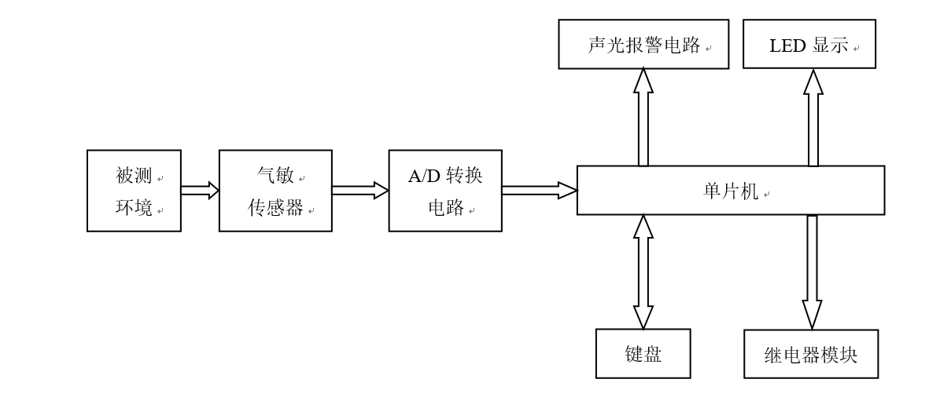本系统主要分为以下几个部分，气体数据的收集电路，微控制器电路，键盘电路，LED显示电路与继电器电路。运作模式是，首先通过使用酒精传感器来收集开车人员呼出气体内的乙醇的浓度信息。再把使用酒精传感器收集到的乙醇浓度信息转变成模拟信号。然后再把传感器传送出的模拟信号使用A/D转换器进行处理成为数字信号。再将所得到的数据传入单片机进行处理，通过数码管显示浓度，并且告诉报警模块浓度是否超标，同时使用继电器来对开关进行操作，以保证驾驶员无法酒后驾驶。

**图2-1 系统工作框图**

## 2.3酒精浓度检测仪要求分析

设计应有以下三个特点

（1）利用微控制器作为核心部分，采集呼出气体中的乙醇浓度数据。系统还需要包含LED显示电路数据收集电路等。使用者能够不需要使用其他额外设备，就对系统进行一些操作。

（2）考虑到设备实际所应用的场景，设计因需要考虑到便携性。用户可以通过LED显示管上出现的数字，来查看酒精浓度。还可以使用按键控制报警浓度的高低。

（3）整个系统应具有功耗低、小型轻便等特点。

# 3 系统硬件设计

## 3.1单片机最小系统设计

### 3.1.1单片机

MSC-51这一系列微控制器是由著名的英特尔公司设计生产的。同时MSC-51也是现在应用的最多的单片机系列。8051/80C51是MSC-51这个系列单片机的核心。虽然该系列种类繁多，但这个系列另外的一些产品基本都是基于8051/80C51上所进行改装的。

其中ATMEL公司考虑到把用户需要的Flash储存器和80C51这款芯片绑定起来，从而设计推出一款全新的微控制器，这就是AT89。AT89系列和MCS-51系列虽然是两种系列，是由两个不同的公司生产的。但是它们两者不管是在引脚还是系统指令等方面都是可以兼容的。除了相同的部分，AT89还在MCS-51的基础上还添加了一部分新的功能，例如看门狗定时器WDT与SPI串行接口等。

对比MCS-51系列，AT89系列单片机有许多优点，是对其的改进。例如AT89系列的Flash能够通过电来进行瞬间的擦除与改写。不仅如此它还能够对写入微控制器内部的内容，做一些保密处理。

Atmel公司的AT89系列单片机型号主要有AT89C51、AT89S52与AT89C52等。本系统所选用的型号是AT89C51。

### 3.1.2 AT89C51简介

AT89C51这款单片机主要采用的封装形式分为两种，一种是使用方形封装，另外一种是使用双列直插式封装。

AT89C51有40个引脚如图3-2所示，可以分为：

1. 电源引脚2根
2. 时钟引脚2根
3. 控制引脚4根
4. I/O引脚32根

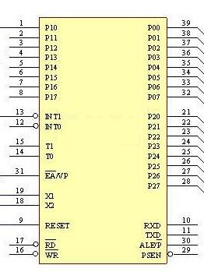

**图3-1 AT89C51引脚**

AT89C51性能很高，由于它的引脚数的目有限，故采用引脚复用技术，来让有限的引脚做出更多的功能，因此其部分引脚有两种功能。

I/O引脚一共三十二跟。P1.0~P1.7 P2.0~P2.7 P3.0~P3.7均为双向I/O口，其中P3口除了作为I/O口之外，还有另外的功能。

单片机的最小系统是指电源、晶振和复位电路等在内的系统，它们可以保持微控制器能够正常工作。这些是为了让微控制器可以没有异常的运行而必须要有的，因此这些部分被称为单片机的最小系统。在这之上，我们还可以通过添加一些内存等部件，使单片机能够完成更多任务。

### 3.1.3晶振电路

单片机中，必须要有时钟信号来进行控制，才能让工作按规定的时间来进行执行。本文所选用的AT89C51一般拥有以下几种时钟信号的生成方式。

一种是外部时钟方式。这种方式顾名思义，就是从单片机的外部引入时钟信号。只需要在单片机的XTAL1端口上输入外部生成的时钟信号。同时 XTAL2 不接电，这时XTAL1所接的频率通常情况下是小于 12MHZ 的方波。这种工作方式只有在需要数个单片机一起进行处理时才会使用。因为必须要让各个单片机互相进行连接，使它们的工作时间统一。

本文所使用的是另外一种方式，内部时钟方式，其结构如图3-2所示。在AT89C51中它本身就拥有一个可以直接使用的振荡回路。在使用的时候需要在微控制器的XTAL1与XTAL2端外接一个晶振，这样就能产生一个震荡电路。同时会在微控制器中产生时钟脉冲信号。一般会如图所示加上两个电容，使用电容的原因是这样能让起振的速度变快。晶体振荡器所使用的振荡频率范围通常是1.2到12MHz之间，我们实际使用的时候一般会选择6MHz或者12MHz。



**图3-2 89C51内部时钟电路**

### 3.1.4复位回路

当微控制器执行写入内部程序的时候，会有一个指针。这个指针会自动指向下一个马上会被读取的语句。在微控制器重新上电的时候，必须经过复位。这是为了让指针指向AT89C51即将读取的最开始的那条程序。在之后过程中，每当微控制器运行一行程序时，都会让指针指向下条将会运行的语句。这样就能使微控制器知道下一次需要执行什么，不会出现错误的执行顺序。微控制器上电时进行的复位操作使单片机每次重新执行程序的顺序都一样，不会出现两次执行出不同结果的状况。

当接通电源的时候，向RST端口输入高电平，如果给予RST高电平的时间维持了两个机器周期，微控制器就会开始进行复位，让指针回到程序开始。但是如果它一直维持在高电平状态不进行改变，那么就会使微控制器不停的进行复位操作。

在设计复位电路的时候，我们需要决定使用哪种元件的参数，如果参数选择不当，可能会造成各种各样的问题。例如在选择使用电阻的过程中，我们一定要选择合适的电阻，不能选择阻值太小的电阻也不能选用阻值太大的电阻。因为如果我们选用的电阻阻值过低，会让电路电流过大，没办法对电路进行限流。如果我们使用的电阻阻值过大，可能会让RST引脚输入不了高电平，让电路无法复位。电容值同理，我们需要选择能够正常运行的电容值，如果我们的选择不当，很可能让电路无法正常复位。

除了微控制器自己默认的复位之外，在一些情况下我们可能会遇到问题，需要通过人工操作来进行复位。复位电路的电路图如图4-2，通过使用按键来进行人工操作用于复位。



**图3-3 89C51复位电路**

## 3.2 信号采集电路

### 3.2.1传感器的选择

现代科技每天都在变化，酒精传感器也诞生了许多种类。目前主要有半导体型、红外型与燃料电池型等。考虑到本系统目的在于测量人所呼出的气体中的乙醇浓度，之后根据呼出的气体中的乙醇浓度转换为血液中的乙醇浓度。因此采用气敏传感器。人呼出气体中不止有酒精还有二氧化碳等其他气体，所以应该选用一个只对酒精敏感的传感器，于是本文决定选择MQ-3型传感器。它遇到空气中的乙醇气体时，其变化非常的明显，其使用寿命长，制造成本低，可靠性相对较高。MQ3型酒精传感器将内部元件固定在不锈钢外壳的内部，内部一般有陶瓷管与二氧化硅敏感层。由于MQ3需要在特定的温度中工作以减小误差，所以有加热元件为其提供工作化境。MQ3工作环境中的乙醇气体浓度增长时，它的导电率就会上升。MQ3在实际中使用并不复杂，使用比较简单的回路就能够把传感器电阻的变化转为乙醇浓度相对应的电压进行输出。

MQ-3传感器的回路由两个部分组成。其中一条是加热回路，它用来让传感器能够上升到相应的工作所需环境；另外一条是信号输出回路，功能是把MQ-3的电阻值变化转换成电信号进行输出。

MQ-3所处环境中乙醇浓度变化时，其表面的电阻RS也会改变。RS改变后，与其串联进行连接的负载电阻RL上的电压也会改变，将有效电压进行输出即可获得数据。传感器进行加热所需的电压为5v。如果直接使用误差会很大，应先加热3分钟，使传感器达到工作温度在进行测量，这时测量误差会减小很多。

### 3.2.2 信号采集电路图

信号采集电路图如图3-4所示。

MQ-3连接+5V 直流稳压电源。它需要通过电路，来将空气中乙醇浓度转换为其阻值变化，之后再由本电路将阻值变化转化为输出电压的变化。在进入单片机之前还会再通过 ADC0809进行转变，成为相应的数字信号。



**图3-4 信号采集电路图**

## 3.3 A/D转换电路

### 3.3.1 A/D转换器简介

A/D转换器其中文名字为模数转换器，也可以称为ADC。它的功能就如名字所示，其目的是将模拟信号转变成为数字信号而设计出来的元器件。各种使用微控制器的检测中，存在着许多物理量，它们无法直接用电流等来表示，例如热量、浓度和速度等。这些量需要被传感器转换成模拟信号这种电信号，不转换的话单片机是无法处理的。但是模拟信号也没有办法处理，AT89C51需要输入的是数字信号。把模拟信号转变成数字信号这一过程是不可缺少的，而实现把模拟信号转变成数字信号的元器件就是A/D转换器。

A/D转换器的主要类型有这么几种：其一是积分型A/D转换器，它将信号进行一些处理，转变成时间或者频率。这之后再由内部的使用定时器/计数器来进行处理，测出时间间隔得到需要的值。其优点有下面这几点，转变的精度高，工作电路简单，成本不高，但其转变速率不高；一种是是并行比较型转换器。并行比较型转换器本身使用了多个比较器来进行比较，可以只需要进行一次比较就能够实现从模拟信号到数字信号的转换，由于其速度快，也称作Flash型。虽然它的转换速度非常快，但在速度快的同时，也需要使用多个比较器来进行比较，所以它的电路规模比较大，成本造价高，所以只应用在特别需要转换速度的情景；另一种是逐次逼近型A/D转换器，它所用原理是从大到小，按顺序对输入电压数值进行处理和它内置D/A转换器处理后内容进行对比，通过n次的对比，从而输出对应的值。其优点是精度、速度、价格都适中。

### 3.3.2 ADC0809转换器简介

综合考虑本次设计中决定选用的是逐次逼近型A/D转换器，选用的型号是ADC0809，它引脚如图3-5所示。它是一个8位A/D转换器。IN0~IN7(25~28,1~5)：这八个引脚为ADC0809要进行处理的模拟信号的输入所使用的端口。START口是控制模拟信号到数字信号是否进行转换的端口，当输入高电平时就会启动转换器。EOC是发出ADC0809结束工作的端口。如果转换器是启动的状态，它就会输出低电平。但是在A/D工作的过程停止之后，它又转而输出高电平。D0~D7是经过ADC0809处理后的输出端口。OE：控制经过处理后的数据是否能输出的端口。输入高电平式有效。当操作停止的时候，如果该端口的输入信号为高电平，存储在锁存器中的数据将通过D0至D7端口输出。 CLK：输入时钟脉冲的引脚。其频率需要控制在640HKZ以下。Vcc：为ADC0809供电的端口，需要使用的电压为5V。GND：接地端。ADDA、ADDB、ADDC，是3位地址输入端口，通过三个输入电平高低，从而用来控制从哪一路输入输出信号。ALE：控制地址是否锁存的端口，在输入高电平的时候锁住数据。

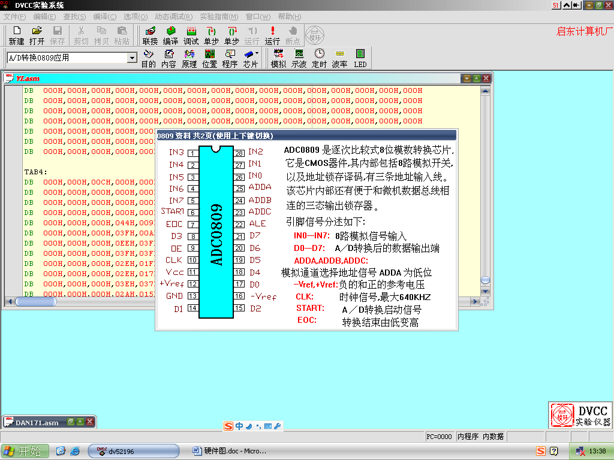**图3-5 ADC0809的引脚**

ADC0809内部的构造图如图3-6所示。在使用的时候先给Vcc通电，然后需要给ADDA、ADDB、ADDC输入3位地址选择使用端口。同时给与ALE高电平，这时选用的地址将会储存到[锁存器](http://baike.baidu.com/view/1498669.htm)内。它通过使用[译码](http://baike.baidu.com/view/189742.htm)器进行译码之后，就会进入之前决定的那路输入到[比较器](http://baike.baidu.com/view/421754.htm)中。之后还要对寄存器进行复位，通过给与START高脉冲使寄存器进行复位。脉冲的下降沿将会启动ADC0809开始进行工作，并同时会使EOC的输出成为低电平。当A/D工作结束之后，EOC信号将会重新回到高电平。同时锁存器将会接受这些经过处理后的内容，告诉CPU工作已经结束。需要读取数据的时候，会通过将高电平输入OE端，从而让三态门变为可以读取的状态，这时即可从输出端读取数据。

START CLK

OE

VR(+) VR(－)

VCC

GND

EOC

D0

**.**

**.**

**.**

D7

三态输出锁存器

8位A/D转换器

地址锁存与密码

C

B

A

ALE

8 路模拟量开 关

IN7

**….**

IN0

**图3-6 ADC0809的结构框图**

ADC0809，由+5V电源供电。通过向ADDA\ADDB\ADDC这三个引脚输入的电平高低来决定使用哪个通道。ADC0809从模拟信号到数字信号的完整转换过程大约需要100μs。经它所处理过的信号不需要再经过额外的处理，就能够直接的连接到微控制器上。

经过一些电路连接，ADC0809可以将输入的模拟信号进行转换。它的连线图如图3-7所示：



**图3-7 ADC0809的连线图**

## 3.4数码管显示电路

本文设计所使用的八段数码管，本质就是八根LED管所摆放而成的。它相比于七段数码管的区别就是多出了一位小数点。八段数码管点亮特定的几根LED管的时候就会构成想要的数字。

数码管根据连接可分为两种类型。一种就是共阳极数码管，它的方式是将全部LED阳极连接在一起，哪一段需要亮起时就将阴极变为低电平，不需要亮起时就为高电平。另一种就是共阴极数码管，它正好与前一种相反，它需要把全部的LED管的阴极连在一起。

数码管也可以通过显示方式分为两类。其中之一被称为静态驱动，即让数字管的所有部分分配一个微控制器端口以独立操作。虽然其程序不复杂，数码管清晰度高，但其缺点也非常明显，使用的时候会占用大量的微控制器引脚。若要驱动n根数码管就会使用n*8个微控制器端口。但单片机I/O不仅需要控制数码管，还需要用作其它用途。在实际的使用过程中，我们通常会需要多根数码管一起工作，因此不适合使用静态显示。大多数时候我们会使用动态显示来解决问题。

在使用静态显示时，我们面临所需要的I/O口过多的问题，而另一种方法，通过使用动态显示则可以很好的处理所需端口过多的问题。动态显示则不同，它是需要把全部的段选线进行并联，然后在通过使用位选线来控制点亮。单片机会轮流对数码管发送需要实现的数字。通过使用程序来进行延时，按顺序决定各个LED段是否被点亮，这样可以让每个数码管输出不同的内容。通过给单片机编写程序，来输出信号，首先输出的是位选信号，来告知要控制的是哪一根LED管。决定好要控制的段之后，再输出段码，通过段码来告知该如何显示。每个输出之间有一个小段的延时，微控制器快速轮流将每个数码管需要的内容进行发送。 因此，每个数码管不是同时显示的，但是由于生物会出现余晖效应，虽然不是同时显示的数据，只要通过合适的频率转换显示，就能让我们的感觉上是同时正常显示的。但是延时时间过长，则会让人感觉数码管在闪烁。延时时间过短，则会让数码管的亮度不足，而且由于视觉暂留，会让人感觉有重影。如果使用动态显示，则不需要像静态显示那样占用微控制器大量的引脚。

本文设计数码管显示电路如下图3-8，利用电阻调整电流，从而调整数码管亮度。



**图3-8 数码管显示电路**

## 3.5 声光报警电路

### 3.5.1 灯光提示电路

灯光报警电路如图3-9所示。在酒精浓度超标时，单片机就会输出高电平，这样使图中的发光二极管亮起。



**图3-9灯光报警提示电路**

### 3.5.2声音报警电路

声音报警电路如图3-10所示。本电路使用蜂鸣器来发出声响进行报警。它使用直流供电，是经常使用的元器件。使用它的时候通常会在电路里加上三极管与电容等。蜂鸣器用来发出警报，在他的两端施加直流电压就可使它工作。图中电阻起限制电流大小的作用，并且通过三极管来作为开关。如果基极上是高电平，就会让它导通，这时候就会开启蜂鸣器，进行发声报警。



**图3-10声音报警电路**

## 3.6继电器工作电路

继电器也是我们生活中经常使用的元件。为保护某些组件或其他功能，继电器被用作开关来控制电路的闭合。继电器本身也有非常多类别，本文所选用的是电磁继电器。继电器工作电路如图3-11所示。



**图3-11 继电器控制负载电路**

继电器可以根据单片机输出的信号进行处理操作。当乙醇浓度高于预设值的时候，微控制器所输出的高电平就会转换成低电平。输出电平转换会让三极管导通，让继电器吸合。

## 3.7键盘电路

### 3.7.1键盘的类型

在微控制器中的键盘通常分为以下两种。其中一种是独立式，使用的时候每个键盘都要使用微控制器的一个端口，另一端接地。另一种是矩阵式键盘只占用微控制器一个端口，但是用起来相对复杂。本设计根据实际情况采用独立式键盘。

使用独立式键盘时，其中一端接微控制器的端口，另一端接地，微控制器输出的为高电平。当按键被按下的时候，就会让微控制器输出口接地，输出变成低电平。微控制器检测端口的电平高低就能够知道按键有没有触发。

### 3.7.2键盘去抖动

按键一般都是机械开关。按下按键时，由于各种原因，按键不会立即稳定连通，并且当按键断开时，同样的原因也不会立即断开。在关闭与打开之间，会发生一系列的按键抖动，如图3-12所示，这可能会导致单片机多次响应。这种抖动并不能靠我们的按键方式所避免。所以必须保证在使用时，键盘的每次按下或者断开都只会让微控制器程序只执行一次，避免多次执行，于是需要进行去抖动。

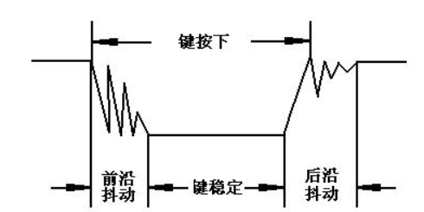

**图3-12 按键抖动**

去除抖动一般分为两种方法。一种是硬件去抖动，所谓的硬件去抖动就是使用一个电容并联连接按钮，利用电容充放电特性来消除抖动。但在实际应用当中这种消抖方法并不怎么好，还会让开发成本与电路的复杂度增加，所以实际应用当中一般选用软件消抖。

软件消抖并不是利用程序来将抖动消除，而是利用程序延时来忽略抖动。其中常用有效的，当微控制器检测到电平改变的时候，暂时先不执行程序，经过10ms上下来等待电平稳定，之后再来检测电平状态。若这时候的检测的电平与之前检测到的电平高低一样，就可以认为这次动作确实的执行了，并且电平已经稳定下来。按键的电路如图4-10所示.



**图4-10 按键电路**

# 4软件设计

## 4.1使用软件介绍

### 4.1.1 Keil C51

Keil C51是一款由美国Keil Software专门开发的软件。它适合各个阶段的人来进行51单片机开发。这款软件可以让人在51等系列里，使用C语言进行编程。本文采用了Keil C51来编写单片机的源程序。相对于汇编语言而言，使用C语言虽然在执行效率上可能略低于汇编语言，但使用C语言进行开发，在代码的可读性与可维护性上是强于汇编语言的。如果两者都使用过会明显的感受到使用C语言进行编写的便利性，因此本文使用C语言来进行编程。

Keil C51自身就拥有数量可观的库函数方便人进行操作使用。另外还有一些方便使用的调试工具与拥有友好的可视化工作界面。虽然使用C语言等高级语言效率上不如汇编语言，但是如果使用过Keil C5，就会有一些改观。在看过Keil C5编译之后生成的汇编语言，就能知道它编译之后的汇编代码的效率很高。生成的汇编代码没有太多的多余，其中大部分语句容易理解。因此使用Keil C51编写大型程序对比汇编优势更加的明显。

Keil C51的界面如图4-1所示，是比较友好的图形界面。

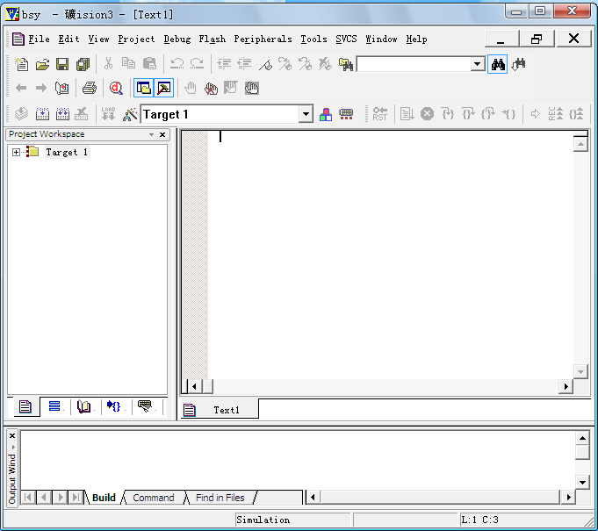

**图4-1 Keil c51软件界面**

### 4.1.2 Protel99SE

本文使用Protel99SE来进行电路设计。Protel系列软件是上世纪八十年代就诞生了的EDA软件。早在DOS时期，Protel公司就制作了许多EDA程序来让大家进行开发。随着PC的发展，随着图形界面的普及，Protel公司在windows平台上推出了Protel设计软件，这款软件程序稳定，非常好用。

作为许多人使用的Protel99SE是主要应用于可视化操作系统下的EDA软件，经过多年发展早已不是单纯的PCB设计工具。Protel99SE软件本身也具有许多功能，例如具有许多可用作基本设计模板的标准电路板; 3D显示让人在完成实物前就可以看到实物的实际效果等。

Protel99SE的工作菜单如下图4-2展示，是专门为了Windows这类图形界面操作系统开发的。

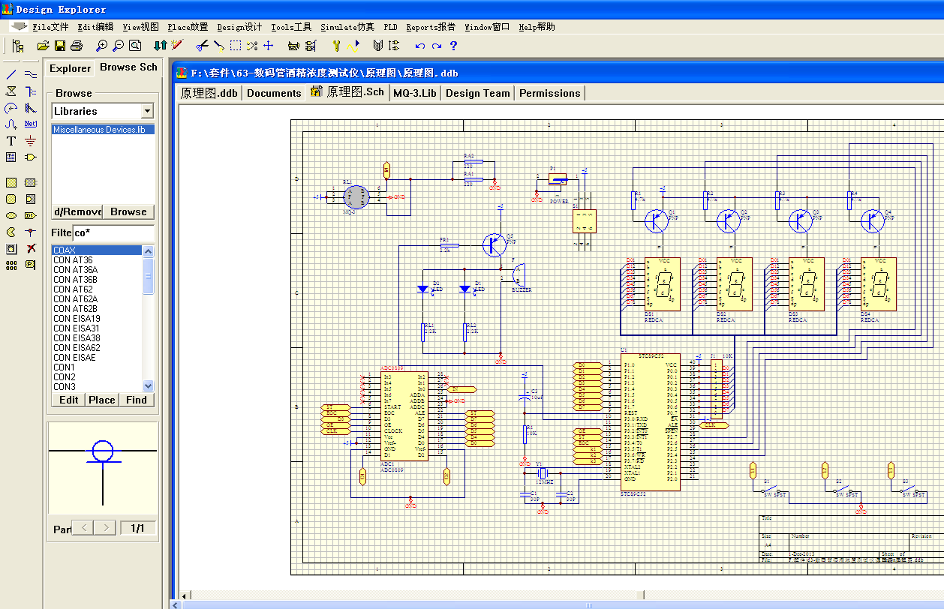

**图4-2 Protel 99se界面**

## 4.2主程序框图

如图 4-3 所示，系统通电之后，首先需要自动进行初始化操作，在初始化完成之后，就会启动乙醇检查装置，开始对驾车人员呼吸过程中的气体里乙醇浓度进行数据收集。检测的数据经由A/D进行转换，经过微控制器处理之后展示在数码管。将所测到的值与之前设定的报警值进行比对，如果超过报警值则接通报警电路并且切断发动机电源，禁止汽车启动。若判断呼出气体中乙醇的浓度没有高于报警值，就会启动汽车。

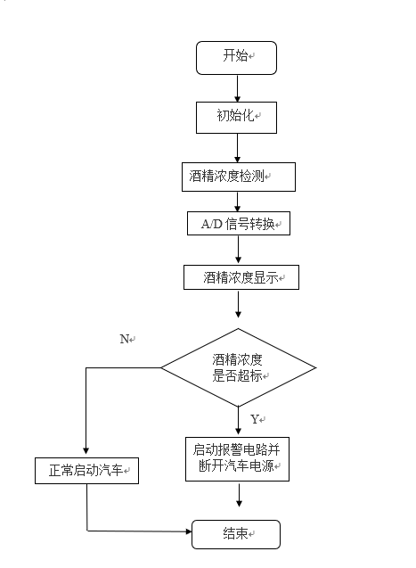

**图4-3 主程序框图**

## 4.3 A/D转换部分程序框图

采集的酒精浓度经过A/D转换部分的框图如图4-4。

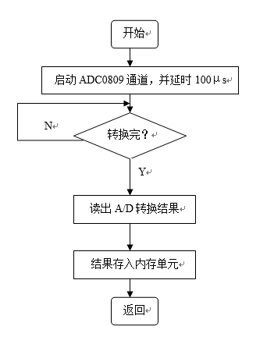

**图4-4 数据采集子程序框图**

# 5电路仿真与调试

## 5.1电路仿真

在使用Keil C51完成程序并编译完成之后，就可以通过设计电路图来开始电路仿真测试。本文利用Proteus来进行微控制器电路模拟。它拥有丰富的元件库，可以模拟设计制作出来后的实际情况。

Proteus进行仿真的原理图如图5-1所示，由于仿真中没有酒精传感器，而且也没办法模拟呼出酒精的情况。解决方法是暂时使用滑动电阻器代替MQ-3酒精传感器，模拟其根据自身环境中的酒精浓度的改变其电阻值。

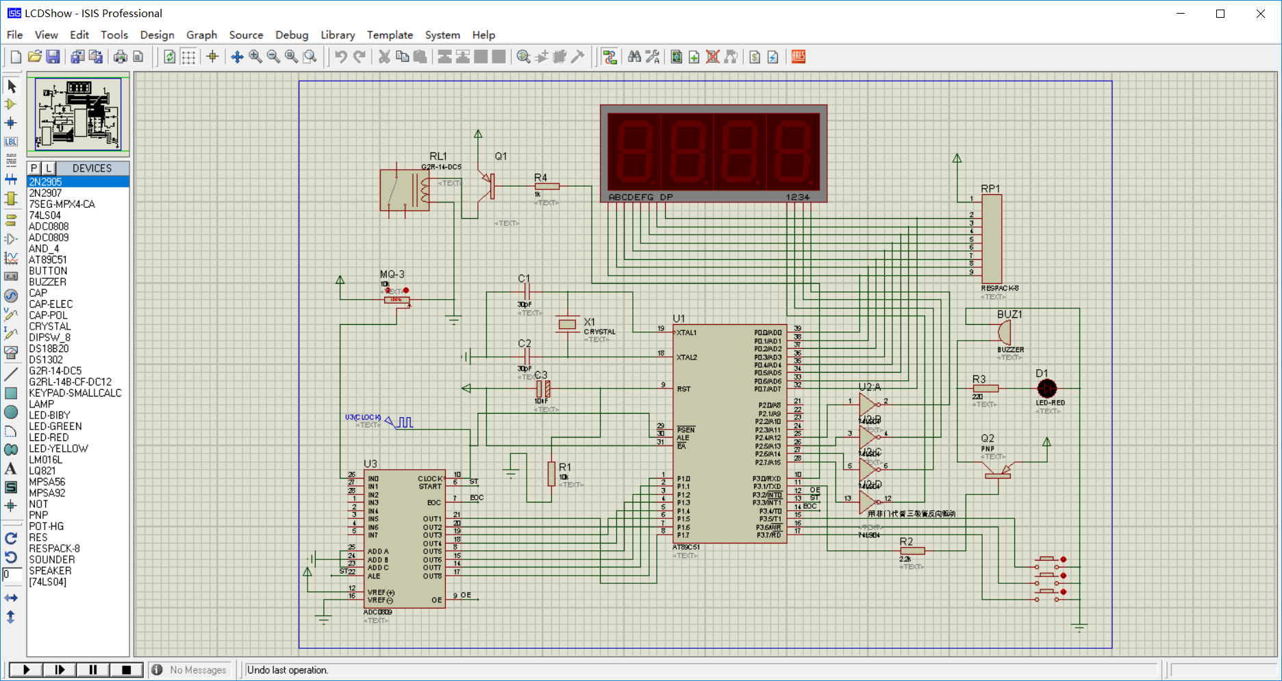

**图5-1 Proteus仿真电路原理图**

将之前在Keil C51中生成的hex文件导入到Proteus中，在debug中点start键之后再点击左下角三角键开始进行仿真模拟。

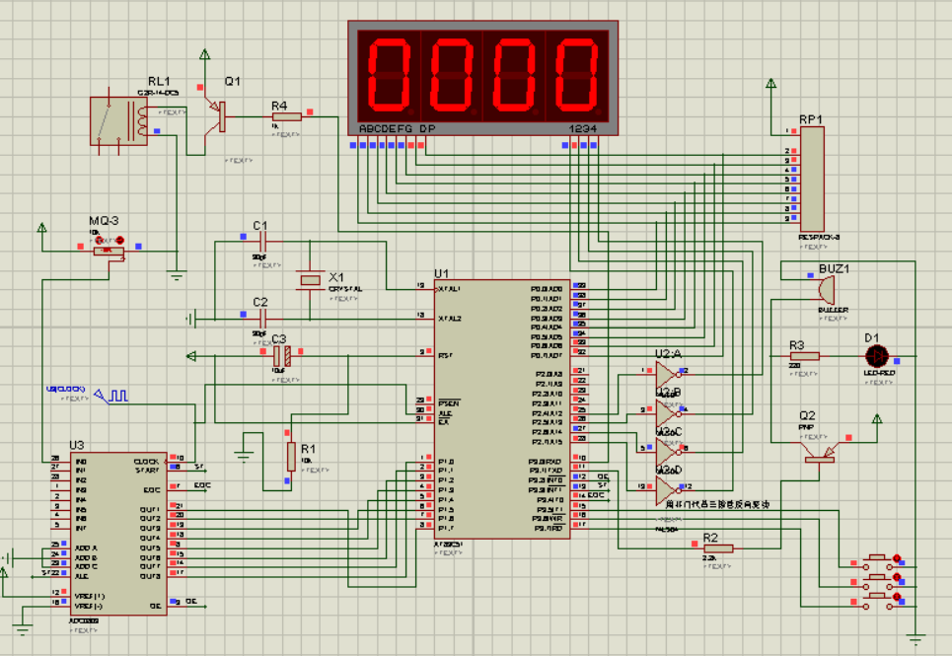

**图5-2 Proteus仿真正常情况**

如上图5-2，通过使用替代的滑动变阻器，我们可以对酒精浓度高低进行操作。在乙醇的气体浓度小于预先设置的值的时候，传感器输入引脚呈现为红色，即高电平，报警灯处于熄灭状态。

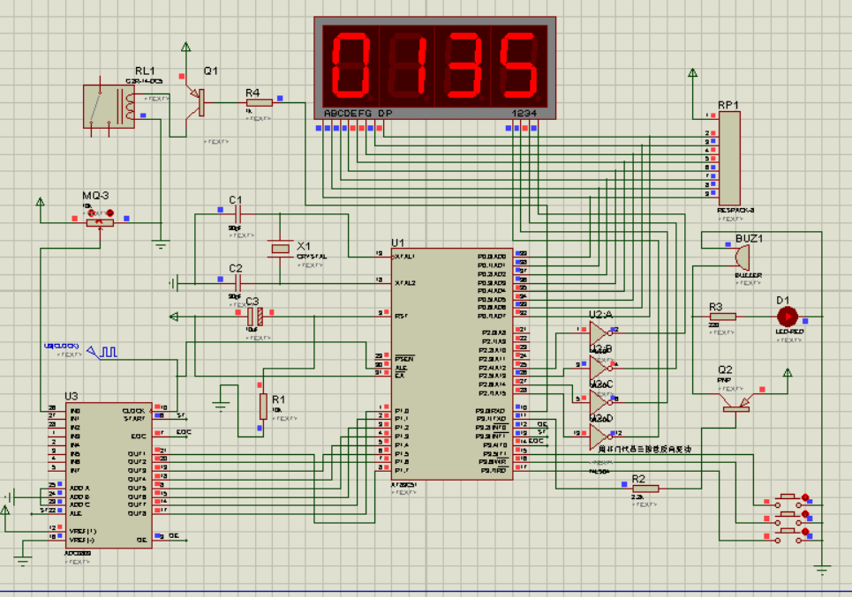

**图5-3 Proteus仿真报警状态**

如图5-3所示，当呼出的酒精浓度高于所设定值的时候，传感器输入引脚和单片机控制继电器的引脚均为蓝色低电平。此时警报灯亮起，蜂鸣器发出声响开始工作，继电器电源被切断。

## 5.2实物的制作与调试

制作实物看起来简单只需要将程序写入单片机，检查电路是否正确，然后根据电路将每个元器件焊接到PCB板上就可以了，如果自己开始亲自动手做了，就会发现并不是那么简单的事情。在焊接时要认真检查焊接的情况，有时候可能会因为一些原因虚焊，导致电路不通。这种问题不是很好检查，会耗费大量的时间。

在进行实物调试的时间里，我遇见了很多之前没有预想到的问题，首先进行焊接电路时，我没有查看好ADC8089的引脚，结果导致ADC8089整个器件接反了，又需要将其取下重新焊接好。程序在使用过程中也根据实际的情况做了一些修改，让其更好的在系统中运行，减少出错的问题。

在成功接通电路后，数码管显示酒精浓度非常很高，蜂鸣器与灯光也发出报警，后来经过一些查找才发现，MQ-3在第一次使用的时候，必需先通电一段时间才能够正常的使用。

# 结束语

大四即将步入尾声，校园生活即将结束，通过不断地的努力，我也终于完成了这款基于单片机的防酒后驾驶控制系统的设计。本设计造价便宜，不复杂，实际使用起来也方便，便于携带。

万事开头难，在决定毕业设计题目的时候就犹豫了很久，最后选定了这个题目。选定了题目之后却不知道如何入手。经过不懈的努力后最后完成了毕业设计，让人如释重负。

在完成毕业设计的过程中，我发现我懂得东西还是太少，需要学习的东西还是相当的多。这让我明白学习是永无止境的，俗话说逆水行舟，不进则退，在以后的工作当中，也需要不断地了解新的东西，努力提高自己的知识水平。可能本文的设计不太完美，但在本文撰写与实物制作中我所获得的知识将让我受益终生。

# 致谢

首先要感谢徐盛老师，本文是在他的辛教导下完成。在我进行选题，撰写论文的时候，他都为我提供了极大的帮助。在写作论文的时候，每次我有疑问的时候总会为我提供帮助。老师这种对工作不辞劳苦，在学术上的钻研精神都是能让我学习的。

感谢在过去四年里教导我们的老师，是因为你们的耐心教导，让我学到了许多的专业知识。还要感谢这四年里一起生活的同学们，朋友们，感谢你们四年以来对我的帮助。

最后，我要感谢我的家人，是家人的帮助让我能够投入到学习之中，顺利的完成了自己的学业。也感谢自己生活了四年的母校，是母校为我提供了能让我认真学习的环境。

# 参考文献

[1] 刘海英，戴丽萍. 电子技术实用教程. 北京航空航天大学出版社, 2007-11-01

[2] 白霞，孙艳秋. 微机原理与接口技术. 华大学出版社, 2007-06-01

[3] 郭稳涛. 单片机应用技术项目式教程. 中南大学出版社, 2012-07-01

[4] 刘宁. 单片机多功能时钟的设计. 浙江海洋学院, 2009-1-08.

[5] 及力. Protel 99 SE原理图与PCB设计教程, 电子工业出版社,2007-8-01.

[6] 林春方. 数字电子技术. 安徽大学出版社,2011-01-01

[7] 毛谦敏. 单片机原理及应用系统设计. 国防工业出版社, 2005-08-01

[8] 刘建清. 数字电子技术从入门到精通. 国防工业出版社, 2006-1-1

[9] 张平之. 饮酒对安全驾驶的危害. 汽车实用技术, 2003-5-01

[10]张毅刚, 彭喜元. 单片机原理与应用设计. 电子工业出版社, 2008-04-01

[11]李丽. 单片机最小系统的研究. 数字技术与应用, 2016-10-01

[12]陈光东. 单片微型计算机原理及其C语言程序设计. 华中科技大学出版社, 2004-1-1

[13] 王忠飞, 胥芳. MCS-51单片机原理及嵌入式系统应用. 西安电子科技大学出版, 2007-1-1

[14] 沈长生. 常用电子元器件使用一读通. 人民邮电出版社, 2002-04-01

[15] 郝波.电子技术基础：数字电子技术. 西安电子科技大学出版社,2011-02-01

[16] Jostein Svendsli. Atmel's Self-Programming Flash Microcontrollers, 2012-01-24.

[17] Ajay V Deshmukh. Microcontrollers: Theory and Applications, 2005-07-01

[18] Preeti Maheshwari. Electronic Components and Processes. 2006-08-01

附录1 PCB板设计图

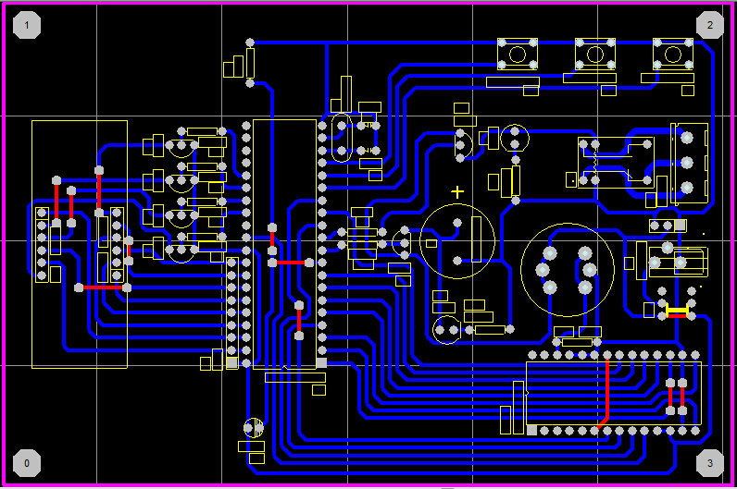

附录2 电路设计图

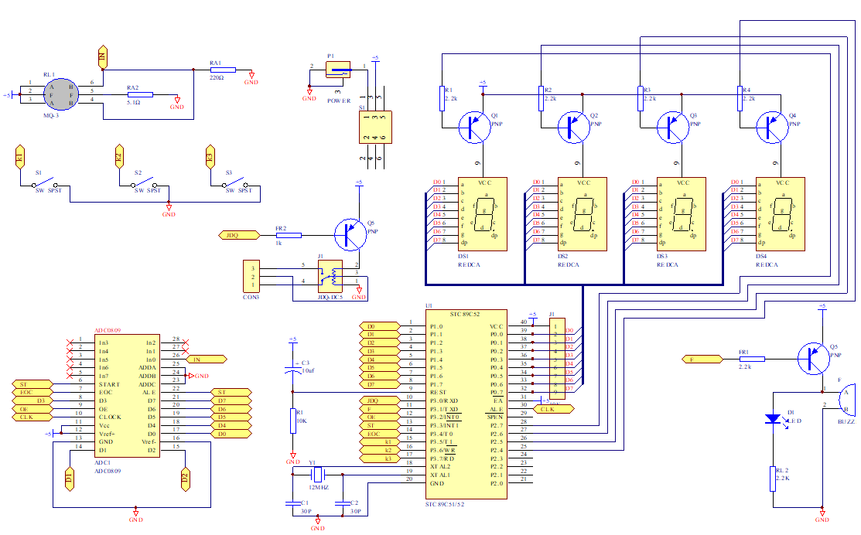

附录3 单片机C语言原程序

//程序头函数

#include <reg52.h>

//宏定义

#define uint unsigned int

#define uchar unsigned char

#define Data_ADC0809 P1 //定义P1口为Data_ADC0809

//管脚声明

sbit jdq=P3^0; //继电器

sbit Feng = P3^1; //蜂鸣器

//ADC0809

sbit ST=P3^3;

sbit EOC=P3^4;

sbit OE=P3^2;

//按键

sbit Key1=P3^5;

sbit Key2=P3^6;

sbit Key3=P3^7;

bit shan=0; //闪烁标志位

//显示数组 0-9+F

uchar Data_[]={0x3f,0x06,0x5b,0x4f,0x66,0x6d,0x7d,0x07,0x7f,0x6f,0x71,0x3f}; //共阴显示数组

sbit Wei1 = P2^7;

sbit Wei2 = P2^6;

sbit Wei3 = P2^5;

sbit Wei4 = P2^4; //四个数码管的位选端口

//函数声明

extern uchar ADC0809();

void Display(uchar X,uchar Data);

void delay(uint t);

//酒精含量变量

uchar temp=0;

//蜂鸣器变量

uchar FF=10;

//显示模式

uchar Mode=0;

uchar p;

void main() //主函数

{

TH0=0x3c;

TL0=0xb0;//赋初值50ms

TMOD=0x01;//设置工作方式

EA=1;//打开中断总开关

ET0=1;//打开允许开关

TR0=1; //打开定时器定时开关

while(1) //进入循环，括号内为1，所以程序进入循环就不会出来了，所以就叫死循环

{

//正常模式

if(Mode==0)

{

//读取AD值

temp=ADC0809();

for(p=0;p<30;p++) //调用三十次显示函数

Display(0,temp);

//判断是否报警

if(temp>FF) //大于报警值

{

jdq=0; //继电器吸和

}

if((shan==1)&&(temp>FF)) //闪烁变量为1时并且大于报警值

{

Feng=0; //蜂鸣器响

}

if(shan==0) //闪烁变量为0时

{

Feng=1; //关闭蜂鸣器

} //（闪烁变量shan受定时器控制，500ms取反一次，达到1秒响一下的效果）

if(temp<=FF) //小于报警值时

{

Feng=1; //关闭蜂鸣器和继电器

jdq=1;

}

}

//调整模式

else

{

Display(1,FF); //显示报警值界面

}

//功能键

if(Key3==0) //设置键按下（按键一端接地，一端接单片机IO口，当按键按下时，单片机的IO口就会检测到低电平）

{

Feng=0; //蜂鸣器响

jdq=1; //断开继电器

delay(100); //延时去抖

while(Key3==0) //判断按键是否按下

{

if(Mode==0) //正常模式

Display(0,temp);//显示正常界面

else //设置报警值

Display(1,FF); //显示报警值界面

}

if(Mode==0) //如果是正常模式，按下设置键，就切换到设置模式

Mode=1;

else //如果是设置模式，按下设置键，就切换到正常模式

Mode=0;

Feng=1; //关闭蜂鸣器

}

//增加

if(Key2==0&&Mode==1) //加键按下

{

Feng=0; //蜂鸣器响

delay(100);

while(Key2==0)

{

Display(1,FF); //显示设置界面

}

FF++; //报警值加

if(FF>=251) //最大加到250

FF=250;

Feng=1; //关闭蜂鸣器

}

//减少

if(Key1==0&&Mode==1) //减按键按下，注释参考加按键注释

{

Feng=0;

delay(100);

while(Key1==0)

{

Display(1,FF);

}

FF--;

if(FF==0xff) //报警值减到小于0

FF=0; //最小值就是0

Feng=1;

}

}

}

//ADC0809读取信息

uchar ADC0809()

{

uchar temp_=0x00;

//初始化高阻太

OE=0;

//转化初始化

ST=0;

//开始转换

ST=1;

ST=0;

//外部中断等待AD转换结束

while(EOC==0)

//读取转换的AD值

OE=1;

temp_=Data_ADC0809;

OE=0;

return temp_;

}

//延时

void delay(uint t)

{

uint i,j;

for(i=0;i<t;i++)

for(j=0;j<10;j++);

}

//显示 X表示状态 Data表示数据

void Display(uchar X,uchar Data)

{

Wei1=1;

Wei2=1;

Wei3=1;

Wei4=1;

P0=0xff; //关闭显示

//正常模式

if(X==0)

{

P0=~Data_[11]; //显示0，也就是正常模式时，第一个位置显示0

}

//非正常

else

{

P0=~Data_[10]; //设置模式，第一位显示字母F

}

Wei1=0; //选中第一位，其他位关闭

Wei2=1;

Wei3=1;

Wei4=1;

delay(10); //延时

Wei1=1; //关闭所有位

Wei2=1;

Wei3=1;

Wei4=1;

P0=~Data_[Data/100]; //显示数值的百位，例如数据是123，除以100的商是1，这里显示的就是数字1

Wei1=1;

Wei2=0; //选中第二位

Wei3=1;

Wei4=1;

delay(10); //延时

Wei1=1; //关闭所有位

Wei2=1;

Wei3=1;

Wei4=1;

P0=~Data_[Data%100/10];//显示数值的十位，数值是123，取余的作用就是除以100后的余数，是23,23再除以10得到的商是2，这里显示的就是2

Wei1=1;

Wei2=1;

Wei3=0;

Wei4=1;

delay(10);

Wei1=1;

Wei2=1;

Wei3=1;

Wei4=1;

P0=~Data_[Data%10]; //显示数值的个位，数值是123，取余10就是数值除以10的余数就是3，这里显示的就是3

Wei1=1;

Wei2=1;

Wei3=1;

Wei4=0;

delay(10);

Wei1=1;

Wei2=1;

Wei3=1;

Wei4=1;

}

void time0() interrupt 1//定时器函数

{

uchar m;

TH0=0x3c;

TL0=0xb0;//重新赋初值

m++; //定时器进入一次是50ms，m加一次

if(m==10) //加10次，也就是500ms

{

shan=~shan; //控制shan变量取反，就是0变1,1变0

m=0; //m清零

}

}